报 名 登 记 表（word回传）
项目名称 | 中国建设银行股份有限公司浙江省分行宗教场所电子功德箱采购项目（第二次）
项目编号 | ZJ250122/02
投标单位名称
（全称）
投标单位地址
投标单位  联系信息 | 项目联系人
投标单位  联系信息 | 手机号码
投标单位  联系信息 | 备用联系人
投标单位  联系信息 | 手机号码
投标单位  联系信息 | 邮箱
标书费金额 | 500元（售后不退）
财务信息  （开票信息） | 纳税人识别号
财务信息  （开票信息） | 开户行
财务信息  （开票信息） | 账号
财务信息  （开票信息） | 地址
财务信息  （开票信息） | 电话
所属部门 | 招标七部
注意事项 | 报名成功后投标人在建行龙集采平台自行下载招标文件，收到文件即表示报名成功。报名时间截止后，系统将自动关闭报名通道，投标人递交报名资料后及时进入龙集采平台进行线上购标。  （龙集采：投标-购买文件-公开后审 进行项目查找）
被授权委托人 |  | 日期 |  | 2025年 月 日
中国建设银行股份有限公司浙江省分行宗教场所电子功德箱采购项目（第二次）报名费收款码



①使用【微信】扫描该码进行支付，支付成功后请勿退出，点击【完成】进入下一步。
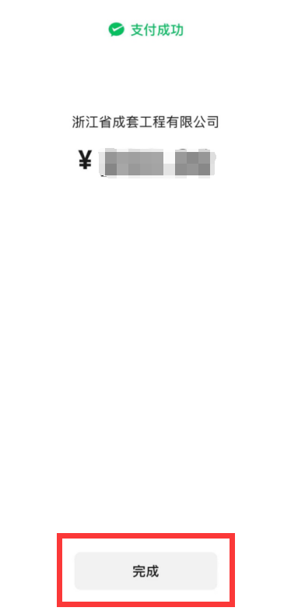
②点击【下一步】进行开票申请。
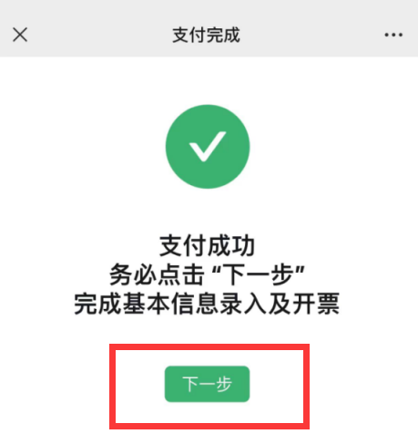
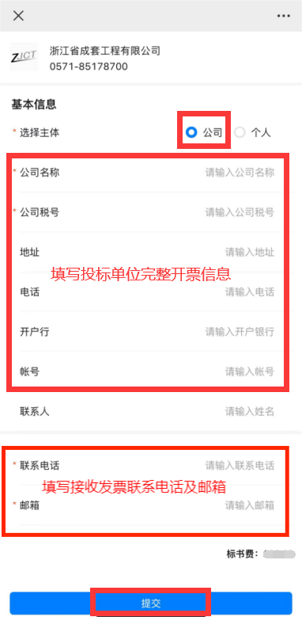
③完成上述操作后，将开出的【发票】一同发送至招标代理邮箱，发票抬头应与投标主体名称一致。

注：
付款成功后如未提交开票申请，开票二维码将失效，请联系招标代理单位（同时附上显示订单编号的汇款凭证）。

